|  |  |  |  |
| --- | --- | --- | --- |
| **复杂度**  **各类计数项** | **简单**  **（单位：个）** | **一般**  **（单位：个）** | **复杂**  **（单位：个）** |
| **输入** | **6*3=18** | **2*4=8** | **3*6=18** |
| **输出** | **7*4=28** | **7*5=35** | **0*7=0** |
| **查询** | **0*3=0** | **2*4=8** | **4*6=24** |
| **外部文件** | **5*7=35** | **2*10=20** | **3*15=45** |
| **内部文件** | **9*5=45** | **0*7=0** | **2*10=20** |
| **UFC合计** | **126** | **71** | **107** |

**第一题：**

**UFC=126+71+107=304**

**因为FP=UFC*TCF=UFC*(0.65+0.01)**

**所以FP=304*（0.65+0.01*14*5）=410.4**

**第二题：**

**假设你是系统分析师或项目经理，要开发一个 “图书管理系统”，该系统使用C++语言实现（即一个功能点需53行C++代码），现使用功能点估算技术估算该系统各部分的规模，并算出总规模，即代码行数。**

**a.14个技术复杂度因子均为“重要”，即权重值均为3；**

**即FP=UFC*（0.65+0.01*14*3）=UFC*1.07**

**b．图书基本信息维护界面**

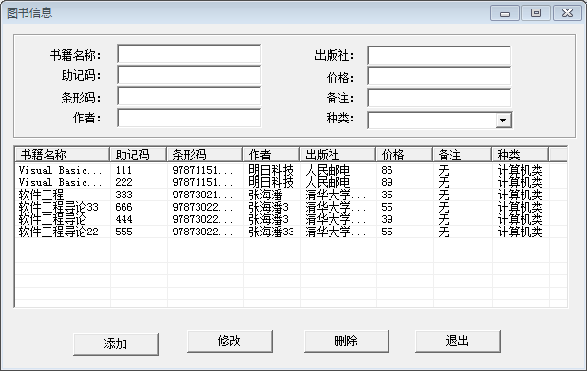

**输入3个:添加，修改，删除。**

**引用文件1个：图书基本信息文件**

**因为DET=8,FTR=1**

**所以权重为简单（3）**

**FP=3*3*1.07=9.63**

**LOC=9.63*53=510.39**

**c．供应商基本信息维护**

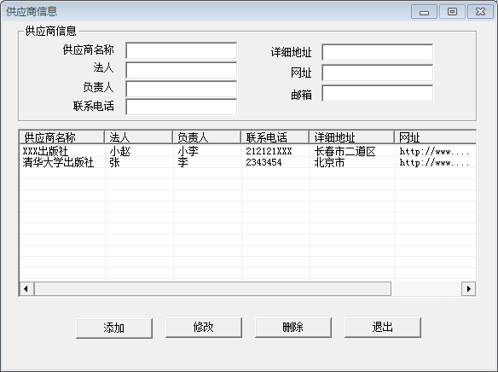

**输入3个:添加，修改，删除。**

**引用文件1个：供应商基本信息文件**

**因为DET=7,FTR=1**

**所以权重为简单（3）**

**FP=3*3*1.07=9.63**

**LOC=9.63*53=510.39**

**d.图书入库管理**

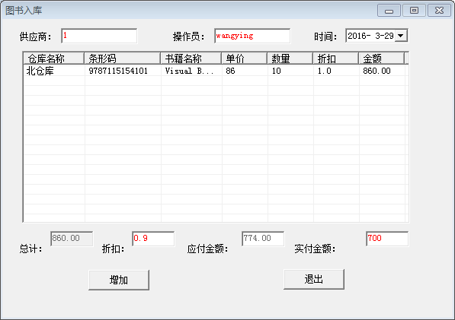

**输入1个DET=4：增加。**

**查询1个DET=2：“条形码”列输入要新进图书的条形码，系统自动显示图书的“书籍名称”、“单价”**

**输出1个DET=3：填入 “数量”、“折扣”信息后，系统自动计算“金额”、“总计”、“应付金额”**

**引用文件1个：入库信息文件**

**所以输入权重为简单（3）输出为简单（4）查询为简单（3）**

**FP=（1*3+1*4+1*3）*1.07=10.7**

**LOC=10.7*53=567.1**

**e.图书定价管理**

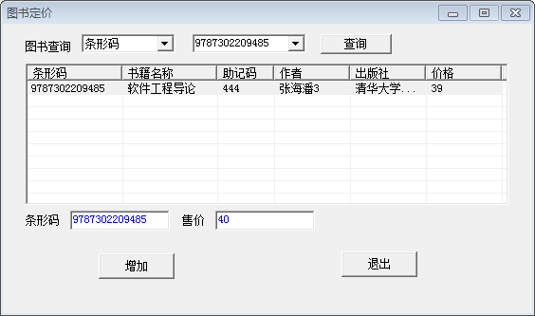

**输入1个DET=2：增加**

**查询1个DET=6：查询**

**引用文件1个：定价文件**

**所以输入权重为简单（3）查询为简单（3）**

**FP=（1*3+1*3）*1.07=6.42**

**LOC=6.42*53=340.26**

**f.图书销售管理**

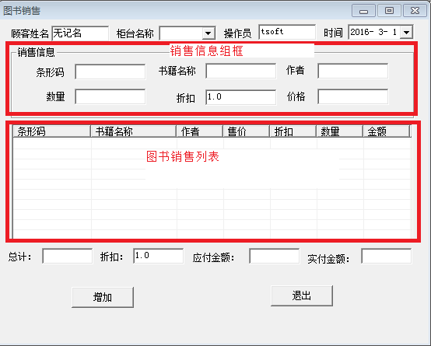

**输入2个DET=7：填入“数量”和“折扣”，再按Insert键，将该信息添加到销售列表中；输入“顾客姓名”、“柜台名称”、“操作员”、“时间”和“实付金额”，点击【增加】，即可完成销售操作；**

**输出1个DET=2：统会自动计算“总计”和“应付金额”。**

**查询1个DET=3：输入要销售的图书的“条形码”，系统自动将该图书的“书籍名称”、“作者”和“价格”信息显示出来。**

**引用文件2个：定价文件，销售信息文件**

**所以输入权重为一般（4）输出权重为简单（4）查询权重为简单（3）**

**FP=（2*4+1*4+1*3）*1.07=16.05**

**LOC=16.05*53=850.65**

**g.入库查询**

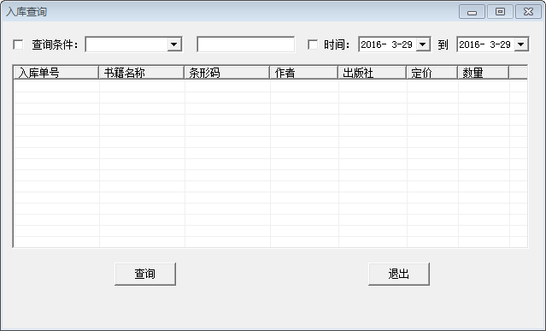

**查询1个DET=2：输入“查询条件”、“日期”信息，点击【查询】后，将符合条件的信息显示在列表中。**

**输出1个DET=7：输出符合条件的信息。**

**引用文件1个：入库信息文件。**

**所以查询权重为简单（3）输出权重为简单（4）**

**FP=(1*3+1*4)*1.07=7.49**

**LOC=7.49*53=396.97**

**h.销售查询**

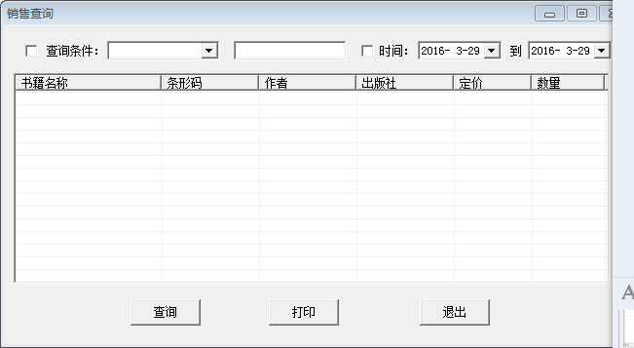

**查询1个DET=2：输入“查询条件”、“日期”信息，点击【查询】后，将符合条件的信息显示在列表中。**

**输出1个DET=5：输出符合条件的信息。**

**引用文件1个：销售信息文件。**

**所以查询权重为简单（3）输出权重为简单（4）**

**FP=(1*3+1*4)*1.07=7.49**

**LOC=7.49*53=396.97**

**i.导出热销图书信息**

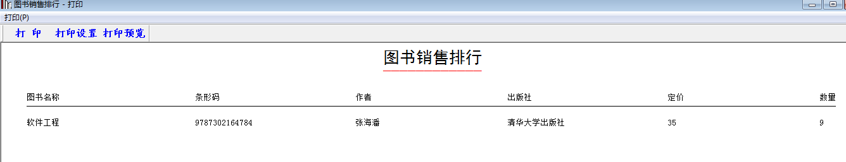

**查询1个DET=2：输入“查询条件”、“日期”信息，点击【查询】后，将符合条件的信息显示在列表中。**

**输出1个DET=5：输出符合条件的信息进行打印。**

**引用文件1个：销售信息文件。**

**所以查询权重为简单（3）输出权重为简单（4）**

**FP=(1*3+1*4)*1.07=7.49**

**LOC=7.49*53=396.97**

**所以总LOC=510.39+510.39+567.1+340.26+850.65+396.97+396.97+396.97=3969.7。**

**第三题：**

**由第二题可知LOC=3969.7，约等于4KLOC，即工作量属于小型系统**

**又因为采用嵌入式的开发模式，所以**

|  |  |  |  |  |
| --- | --- | --- | --- | --- |
| 开发模式 | 工作量阶段分布 | 小型  2KLOC | a | b |
| 嵌入式 | RPD | 18% | 2.8 | 1.2 |
| DD | 28% |
| CUT | 32% |
| IT | 22% |

|  |  |  |  |  |  |  |
| --- | --- | --- | --- | --- | --- | --- |
| 开发模式 | 工作量阶段分布 | 小型  2KLOC | 次中型  8KLOC | 中型  32KLOC | 大型  128KLOC | 巨型  512KLOC |
| 嵌入式 | RPD | 18 | 18 | 18 | 18 | 18 |
| DD | 28 | 27 | 26 | 25 | 24 |
| CUT | 32 | 30 | 28 | 26 | 24 |
| IT | 22 | 25 | 28 | 31 | 34 |

**已知：**

**名义生产率：总规模÷名义工作量**

**名义工作量=A*S^B**

**由上表可知 A=2.8 B=1.2 S=KLOC程序规模 RPD=18 DD=28 CUT=32 IT=22**

**由题二可知 S=4.0**

**所以，名义生产率=4*（2.8*4^1.2）=0.27**

**各模块各个阶段的名义工作量**

**图书基本信息维护**

**RPD=0.51*0.18/0.27=0.34**

**DD=0.51*0.28/0.27=0.529**

**CUT=0.51*0.32/0.27=0.604**

**IT=0.51*0.22/0.27=0.416**

**名义工作量=1.88人月**

**供应商基本信息维护**

**RPD=0.51*0.18/0.27=0.34**

**DD=0.51*0.28/0.27=0.529**

**CUT=0.51*0.32/0.27=0.604**

**IT=0.51*0.22/0.27=0.416**

**名义工作量=1.88人月**

**图书入库管理**

**RPD=0.56*0.18/0.27=0.373**

**DD=0.56*0.28/0.27=0.581**

**CUT=0.56*0.32/0.27=0.663**

**IT=0.56*0.22/0.27=0.456**

**名义工作量=2.073人月**

**图书定价管理**

**RPD=0.34*0.18/0.27=0.227**

**DD=0.34*0.28/0.27=0.353**

**CUT=0.34*0.32/0.27=0.403**

**IT=0.34*0.22/0.27=0.277**

**名义工作量=1.26人月**

**图书销售管理**

**RPD=0.85*0.18/0.27=0.567**

**DD=0.85*0.28/0.27=0.881**

**CUT=0.85*0.32/0.27=1.007**

**IT=0.85*0.22/0.27=0.693**

**名义工作量=3.148人月**

**入库查询**

**RPD=0.396*0.18/0.27=0.264**

**DD=0.396*0.28/0.27=0.411**

**CUT=0.396*0.32/0.27=0.469**

**IT=0.396*0.22/0.27=0.323**

**名义工作量=1.467人月**

**销售查询**

**RPD=0.396*0.18/0.27=0.264**

**DD=0.396*0.28/0.27=0.411**

**CUT=0.396*0.32/0.27=0.469**

**IT=0.396*0.22/0.27=0.323**

**名义工作量=1.467人月**

**导出热销图书信息**

**RPD=0.396*0.18/0.27=0.264**

**DD=0.396*0.28/0.27=0.411**

**CUT=0.396*0.32/0.27=0.469**

**IT=0.396*0.22/0.27=0.323**

**名义工作量=1.467人月**

**各模块各个阶段的工作量**

**已知：子系统工作量=各阶段名义工作量×各阶段调整因子（根据子系统级驱动因素）**

**图书基本信息维护**

**RPD=0.34* （1.15*1.15*1*1） =0.34*1.3225 =0.450**

**DD =0.529*（1.15*0.83*1*1.05）=0.529*1.002225 =0.530**

**CUT=0.604*（1.15*0.83*1*1.10）=0.604*1.04995 =0.634**

**IT =0.416*（1.15*0.83*1*1.10）=0.416*1.04995 =0.437**

**子系统工作量=2.051**

**供应商基本信息维护**

**RPD=0.34* （1.15*1.15*1*1） =0.34*1.3225 =0.450**

**DD =0.529*（1.15*0.83*1*1.05）=0.529*1.002225 =0.530**

**CUT=0.604*（1.15*0.83*1*1.10）=0.604*1.04995 =0.634**

**IT =0.416*（1.15*0.83*1*1.10）=0.416*1.04995 =0.437**

**子系统工作量=2.051**

**图书入库管理**

**RPD=0.373* （1.15*1.15*1*1） =0.373*1.3225 =0.493**

**DD =0.581*（1.15*0.83*1*1.05）=0.581*1.002225 =0.582**

**CUT=0.663*（1.15*0.83*1*1.10）=0.663*1.04995 =0.696**

**IT =0.456*（1.15*0.83*1*1.10）=0.456*1.04995 =0.479**

**子系统工作量=2.25**

**图书定价管理**

**RPD=0.227* （1.15*1.15*1*1） =0.227*1.3225 =0.300**

**DD =0.353*（1.15*0.83*1*1.05）=0.353*1.002225 =0.354**

**CUT=0.403*（1.15*0.83*1*1.10）=0.403*1.04995 =0.423**

**IT =0.277*（1.15*0.83*1*1.10）=0.277*1.04995 =0.290**

**子系统工作量=1.367**

**图书销售管理**

**RPD=0.567* （1.15*1.15*1*1） =0.567*1.3225 =0.750**

**DD =0.881*（1.15*0.83*1*1.05）=0.881*1.002225 =0.883**

**CUT=1.007*（1.15*0.83*1*1.10）=1.007*1.04995 =1.057**

**IT =0.693*（1.15*0.83*1*1.10）=0.693*1.04995 =0.728**

**子系统工作量=3.418**

**入库查询**

**RPD=0.264* （1.15*1.15*1*1） =0.264*1.3225 =0.349**

**DD =0.411*（1.15*0.83*1*1.05）=0.411*1.002225 =0.412**

**CUT=0.469*（1.15*0.83*1*1.10）=0.469*1.04995 =0.492**

**IT =0.323*（1.15*0.83*1*1.10）=0.323*1.04995 =0.339**

**子系统工作量=1.592**

**销售查询**

**RPD=0.264* （1.15*1.15*1*1） =0.264*1.3225 =0.349**

**DD =0.411*（1.15*0.83*1*1.05）=0.411*1.002225 =0.412**

**CUT=0.469*（1.15*0.83*1*1.10）=0.469*1.04995 =0.492**

**IT =0.323*（1.15*0.83*1*1.10）=0.323*1.04995 =0.339**

**子系统工作量=1.592**

**导出热销图书信息**

**RPD=0.264* （1.15*1.15*1*1） =0.264*1.3225 =0.349**

**DD =0.411*（1.15*0.83*1*1.05）=0.411*1.002225 =0.412**

**CUT=0.469*（1.15*0.83*1*1.10）=0.469*1.04995 =0.492**

**IT =0.323*（1.15*0.83*1*1.10）=0.323*1.04995 =0.339**

**子系统工作量=1.592**

**总工作量=2.051+2.051+2.25+1.367+3.418+1.592+1.592+1.592=15.643≈16人月**